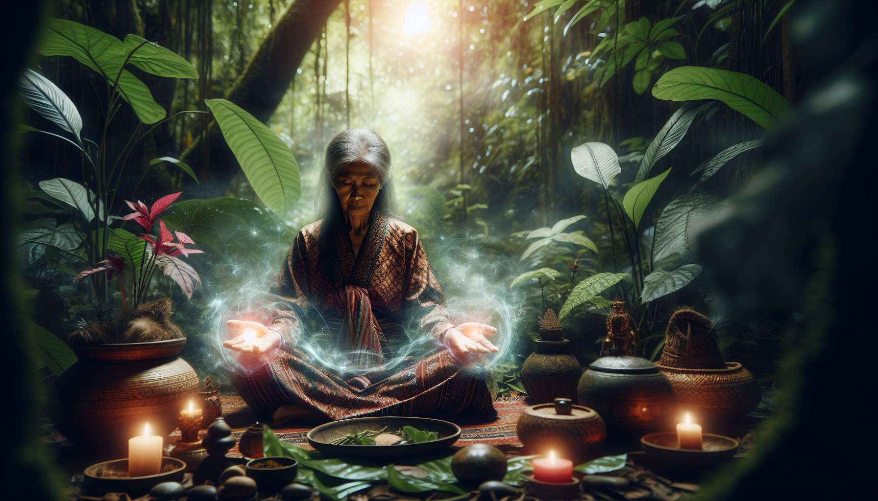

Der Schamanismus nimmt einen besonderen Platz unter den verschiedenen Heilungsansätzen ein, sowohl aufgrund seiner Altertümlichkeit als auch seiner ganzheitlichen Sicht auf den Menschen. Während die moderne allopathische Medizin hauptsächlich auf die physischen und biologischen Aspekte der Krankheit abzielt, betrachtet der Schamanismus die Gesundheit als ein subtiles Gleichgewicht zwischen Körper, Geist und Seele, untrennbar von der Harmonie mit der natürlichen und spirituellen Umgebung.  
  
Für den Schamanen ist die Krankheit nicht einfach nur ein organisches Versagen, sondern das Symptom eines tieferen energetischen Ungleichgewichts, das vielfältige Ursachen haben kann: traumatische psycho-emotionale Ereignisse, Verstöße gegen heilige Gesetze, schädliche Einflüsse unsichtbarer Wesenheiten, Bruch der Verbindung mit den Kräften der Natur... Seine Aufgabe besteht also darin, die subtile Ursache des Übels zu identifizieren und auf dieser Ebene einzugreifen, um die verlorene Harmonie wiederherzustellen, basierend auf seiner Kenntnis der sichtbaren und unsichtbaren Welten.  
  
In diesem Sinne nähert sich der Schamanismus den traditionellen Heilkünsten anderer Kulturen, wie dem indischen Ayurveda oder der traditionellen chinesischen Medizin an, die ebenfalls auf einem energetischen und holistischen Ansatz beruhen. Es gibt Ähnlichkeiten in der Verwendung von Heilpflanzen, der Berücksichtigung der psycho-emotionalen und spirituellen Dimensionen, oder der Wichtigkeit, die der gesunden Lebensführung und Vorbeugung geschenkt wird. Allerdings unterscheidet sich der Schamanismus durch seine initiatorische Dimension und seine animistische Kosmologie, die ihn vor allem zu einem spirituellen Weg der Selbstkenntnis und Transformation machen.  
  
Der Schamanismus unterhält auch enge Beziehungen zu den modernen psycho-körperlichen und energetischen Therapien. Viele Schamanen verwenden Techniken zur emotionalen Befreiung, zur Umprogrammierung einschränkender Glaubenssätze oder zur Heilung traumatischer Erinnerungen, die den Ansätzen der humanistischen Psychologie und der integrativen Psychotherapie ähneln. Die energetischen Behandlungen, die von Schamanen durchgeführt werden, wie die Extraktion von schweren Energien oder die Reinigung der subtilen Körper, zeigen Ähnlichkeiten mit Praktiken wie Reiki, Cranio-Sakral-Therapie oder Akupunktur. Allerdings verankert der Schamane sein Handeln immer in einem spezifischen rituellen und spirituellen Rahmen, indem er seine unsichtbaren Verbündeten anruft und sich mit den heiligen Kräften der Natur verbindet.  
  
Einer der Hauptbeiträge des Schamanismus besteht in seiner Fähigkeit, veränderte Bewusstseinszustände zu induzieren, um die Heilung zu fördern. Mit Hilfe von Trancetechniken wie der schamanischen Reise, der Visionssuche oder der Verwendung von heiligen Pflanzen hilft der Schamane dem Patienten, die Grenzen seines gewöhnlichen Selbst zu transzendieren, um auf subtilere Realitätsebenen zugreifen zu können. Diese EMC ermöglich es, die Abwehrmechanismen des Ego zu umgehen, verdrängte Erinnerungen freizusetzen, unausgeschöpfte Potenziale freizusetzen und tiefe Einsichten über sich selbst und den Sinn seines Lebens zu erhalten. Sie fördern eine Wiederverbindung mit dem wesentlichen Sein und den heiligen Dimensionen der Existenz, eine Quelle der Heilung und Verwandlung.  
  
Anekdote: Ich hatte die Gelegenheit, an einer schamanischen Zeremonie in Peru teilzunehmen, bei der eine Frau, die an chronischer Depression litt, nach dem Konsum von Ayahuasca eine Nahtoderfahrung machte. Unter der Führung der Gesänge des Ayahuasquero verließ sie ihren Körper, flog über den Dschungel und betrachtete die Erde aus dem Weltraum, bevor sie in einen Lichttunnel gesogen wurde, in dem liebende Wesen auf sie warteten. Diese transzendentale Erfahrung führte in ihr zu einer tiefen Perspektivenveränderung: Sie erkannte, dass ihr Leben einen Sinn und eine Schönheit hatte, die über ihr persönliches Leid hinausgingen. In den folgenden Monaten verschwand ihre Depression allmählich und sie fand ihre Lebensfreude wieder. Dieses Beispiel verdeutlicht das therapeutische Potenzial der durch schamanische Praktiken induzierten EMCs, die den Zugang zu unerwarteten Ressourcen des Seins ermöglichen.  
  
Doch der Schamanismus sollte nicht nur als eine weitere "Technik" unter vielen anderen gesehen werden. Vor allem handelt es sich um einen spirituellen Erweckungsweg, der ein tiefes Engagement vonseiten des Praktizierenden und des Patienten erfordert. Der Schamane ist nicht einfach ein "Heiler", sondern ein Vermittler zwischen den Welten, der bei jeder Behandlung seine persönliche Integrität aufs Spiel setzt. Seine Macht kommt nicht von ihm selbst, sondern von seiner demütigen und respektvollen Verbindung zu Geistern, Ahnen und heiligen Kräften des Universums. Ebenso ist die schamanische Heilung nicht einfach eine punktuelle "Behandlung", sondern ein initiatorischer Prozess, der das Individuum in eine tiefgreifende und nachhaltige Metamorphose führt, die alle Ebenen seiner Existenz betrifft.  
  
Zusammenfassend bringt der Schamanismus eine erweiterte und spirituelle Sicht auf die Heilung, die andere therapeutische Ansätze bereichert und ergänzt. Ohne die moderne Medizin zu ersetzen, bietet er Schlüssel zum Verständnis und zur Transformation von seelischen Leiden, die oft den herkömmlichen Therapieansätzen entgehen. Seine Stärke liegt darin, sich an das Individuum in seiner Gesamtheit - Körper, Herz, Geist, Seele - zu richten und ihm zu helfen, sich mit den heiligen Prinzipien des Lebens zu realignieren. In einer Zeit, in der die Menschheit eine beispiellose existenzielle und ökologische Krise durchlebt, erscheint der Schamanismus als ein Weg zur Wiederverzauberung und heilende wesentliche Praxis, der uns einlädt, unsere Beziehung zum Lebendigen neu zu erfinden und unser heiliges Potenzial zu wecken.  
  
Wichtige Punkte zum Merken:  
  
- Der Schamanismus ist ein alter und holistischer Heilungsansatz, der die Gesundheit als ein subtiles Gleichgewicht zwischen Körper, Geist, Seele und Umwelt betrachtet.  
   
- Für den Schamanen ist die Krankheit das Symptom einer tiefen energetischen Ungleichgewicht, das er zu identifizieren und wiederherzustellen versucht, unter Berufung auf seine Kenntnisse der sichtbaren und unsichtbaren Welten.  
  
- Der Schamanismus hat Ähnlichkeiten mit den traditionellen Heilungsweisen anderer Kulturen und den modernen psycho-körperlichen und energetischen Therapien, unterscheidet sich aber von diesen durch seine initiatorische und spirituelle Dimension.  
  
- Einer der wichtigsten Beiträge des Schamanismus besteht in seiner Fähigkeit, veränderte Bewusstseinszustände zu induzieren, um Heilung zu fördern, indem er die Grenzen des Egos transzendiert und Zugang zu tieferen Ressourcen des Seins ermöglicht.  
  
- Der Schamanismus ist vor allem ein spiritueller Erweckungsweg, der von Praktizierenden und Patienten ein tiefes Engagement in einem ganzheitlichen Transformationsprozess erfordert.  
  
- Angesichts der aktuellen Krisen bietet der Schamanismus einen wesentlichen Weg zur Wiederverzauberung und Heilung, der dazu einlädt, unsere Beziehung zum Lebendigen neu zu erfinden und unser heiliges Potenzial zu wecken.